Využití podobnosti 1 - rozdělování úseček v daném poměru – 4 příklady
- Připrav si papír, tužku, trojúhelník, pravítko – budeš dělat rovnoběžky
- Pusť si následující video a podle něj pracuj na papír – počítej a rýsuj
- Následně to, co je ve videu procvič na dalších dvou podobných příkladech
- Práci mi pak ofoť a zašli do 28.4. (druhá hodina je obdobná, budu radši, když mně obě části zašleš naráz)
příklady s videem:
https://www.youtube.com/watch?v=lF5yHEOhASE
Příklad č. 1:
Rozděl úsečku AB, |AB| = 12 cm na 5 shodných dílů.
Řeš početně i graficky:

Příklad č. 2:
Rozděl úsečku AB, |AB| = 12 cm v poměru 3 : 5.
Řeš početně i graficky:

Pracuj samostatně:
Příklad č. 3
Narýsuj úsečku AB, │AB│ = 7 cm a rozděl ji na 3 shodné díly.
Řeš početně i graficky:

Příklad 4
Narýsuj úsečku AB, │AB│ = 10 cm a rozděl ji v poměru 2 : 3.
Řeš početně i graficky:

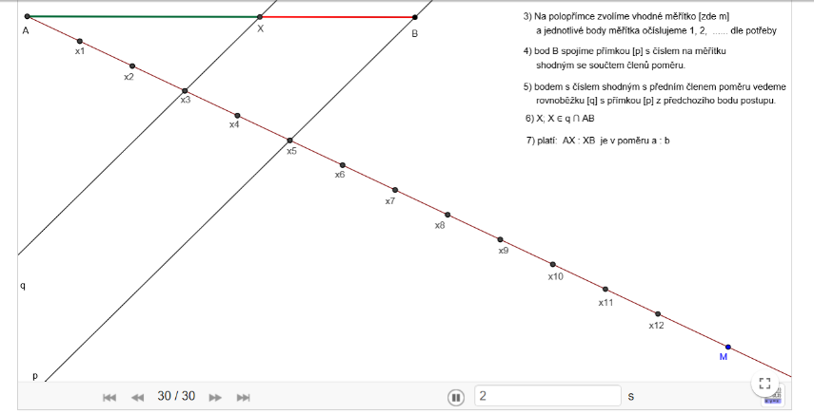
https://www.geogebra.org/m/ypww7ujj
zmáčkni tohle tlačítko a sleduj postup řešení
měň tato čísla a sleduj, jak se mění řešení

